企业门户新闻网使用说明书

配置源程序

附加数据库SQL Server 2000
（1）将TM\08\Database文件夹中的扩展名为db_net_Data.MDF和db_net_Log.LDF的两个文件拷贝到SQL Server安装路径下的Data文件夹中。
（2）打开SQL Server 2000中的“企业管理器”，然后展开本地服务器，在“数据库”数据项上单击鼠标右键，在弹出的快捷菜单中选择“所有任务”/“附加数据库”菜单项。
（3）将弹出“附加数据库”对话框，在该对话框中单击【】按钮，选择所要附加数据库的db_net_Data.MDF文件，单击【确定】按钮，即可完成数据库的附加操作。

发布与运行
（1）将光盘\TM\09\net文件夹拷贝到MyEclipse的工作空间中。
（2）启动MyEclipse。
（3）选择“文件”/“导入”菜单项，展开“常规”节点，选择“现有项目到工作空间中”子节点，如图1所示。
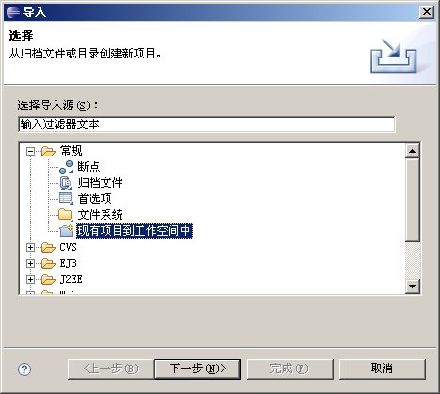
图1 “导入”窗口
（4）单击【下一步】按钮，单击【浏览】按钮，选择程序所在目录，然后勾选“将项目复制到工作空间中”复选框，如图2所示。
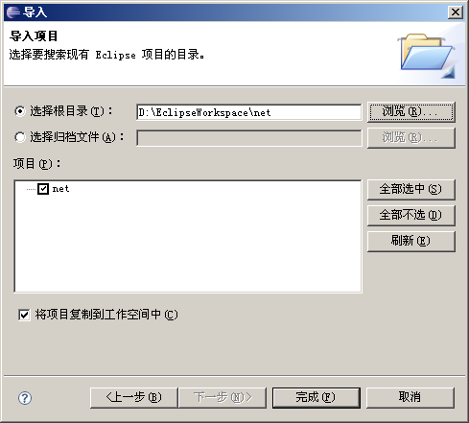
图2 “导入”窗口
（5）单击【完成】按钮。
（6）请参见本章文档8.3.5节中的第2小节进行配置Tomcat连接池操作。
（7）在项目上单击鼠标右键，依次选择“新建”/“文件夹”命令，新建一个“lib”文件夹，然后，将SQL Server 2000数据库驱动文件“msbase.jar、mssqlserver.jar、msutil.jar”拷到该文件夹中。在该文件上单击鼠标右键，选择“构建路径”/“添加至构建路径”命令。
（8）参照第07章文档中的7.3.5节中的第5小节，为MyEclipse配置Tomcat服务器。
（9）单击工具栏的“”按钮，将弹出如图3所示的对话框。这个对话框是项目发布对话框，在对话框的“Project”下拉选择框中选择本系统的项目名称“net”，单击Add按钮进行项目发布的设置。
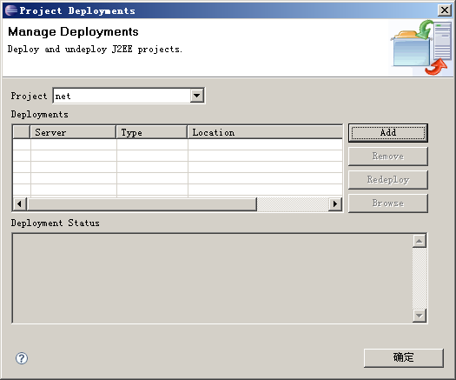
图3 MyEclipse项目发布对话框
（10）在弹出如图4所示的对话框中，选择“Server”下拉选择框中的“Tomcat 5”服务器，单击“完成”按钮程序将自动发布到服务器中。如果需要重新发布项目，可以单击Redeploy按钮。
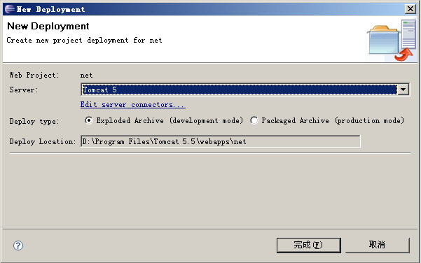
图4 New Deployment
（11）单击工具栏中按钮右侧的小箭头，在弹出的菜单中选择“Tomcat 5”/“Start”菜单项，如图5所示。这样可以在MyEclipse中启动Web服务器。
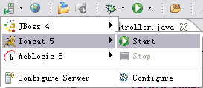
图5 服务器运行菜单
（12）启动服务器之后，在浏览器的地址栏中输入程序的访问路径，例如“http://localhost:8080/net”，就可以访问网站内容。

使用说明

系统介绍
开发企业门户网站的最终目的是为企业提供一个简单、易用、开放、可扩展的企业信息门户平台。通过需求分析以及与客户的沟通，现制定网站实现目标如下：
- 网站使用人性化设计，界面友好、安全、实用。
- 网站操作便捷并具有高度信息延续性、可扩展性。
- 提供建立在关系型数据库系统上的数字信息组织、管理、查询等功能。
- 对用户输入的数据进行严格的数据检索，尽可能地排除人为错误。
- 最大限度地实现网站易维护性和易操作性。

操作注意事项
（1）本系统管理员用户名：tsoft 密码：111
（2）单击“管理员登录”导航按钮，进入后台管理界面。
（3）在添加新闻信息时，添加的新闻信息少于15条，那么，在前台界面显示“目前没有添加新闻”字样，如果添加的新闻大于15条，将显示所有新闻内容。

操作流程

1．前台
（1）通过前台首界面中的导航按钮可对信息进行查看操作，如图5所示。
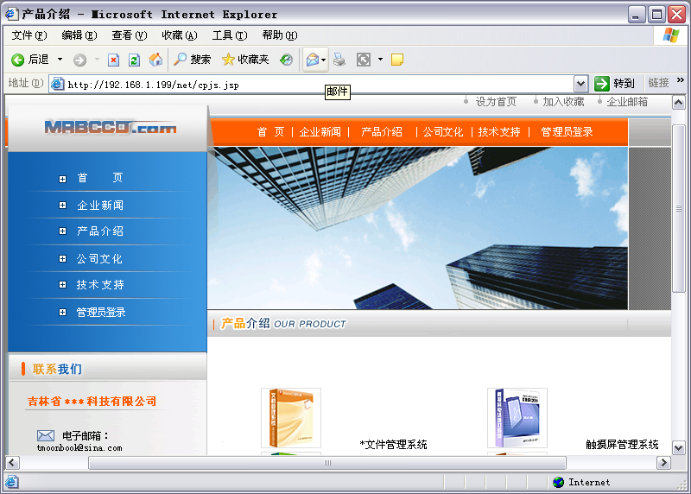
图5 首界面
（2）单击“企业新闻”导航按钮，对企业新闻信息进行查看操作。
（3）单击“产品介绍”导航按钮，对产品信息进行查看操作。
（4）单击“公司文化”导航按钮，对公司文件信息进行查看操作。
（5）单击“技术支持”导航按钮，对技术支持信息进行查看操作。

2．后台
所有前台的信息都在后台进行、添加、修改、查询等管理，如图6所示。
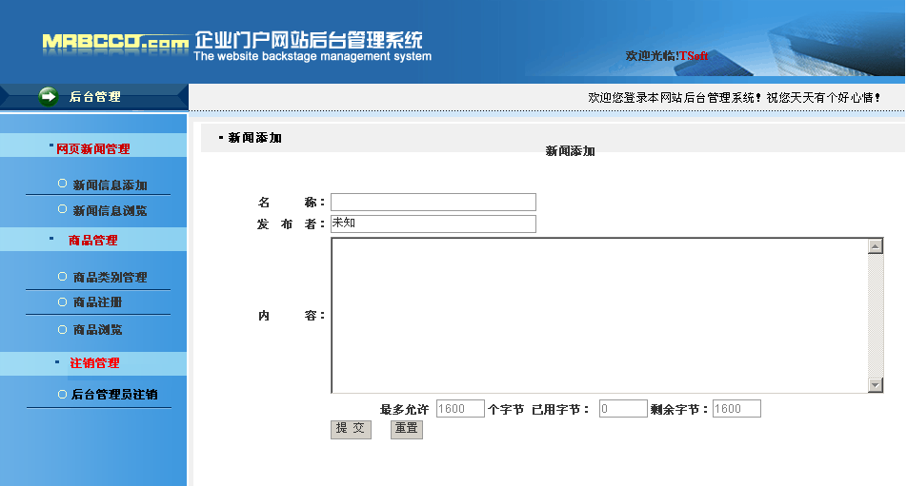
图6 后台管理界面
（1）单击“单击网新闻管理”/“新闻信息添加”菜单项，对新闻信息进行添加操作。
（2）单击“单击网新闻管理”/“新闻信息浏览”菜单项，对新闻信息进行添加、修改、浏览及删除操作。
（3）单击“商品管理”/“商品类别管理”菜单项，对商品类别进行添加、修改、浏览及删除操作。
（4）单击“商品管理”/“商品注册”菜单项，对商品信息进行添加操作。
（5）单击“商品管理”/“商品浏览”菜单项，对商品信息进行查看及删除操作。
（6）单击“注销管理”/“后台管理员注销”菜单项，注册后台管理操作，反回前面首页。

